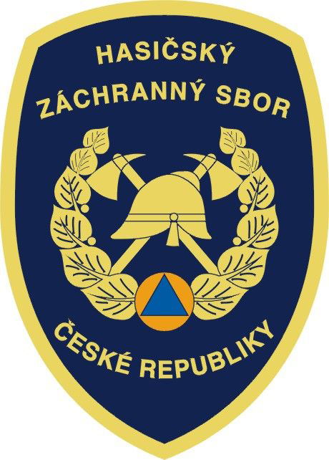
Hasičský záchranný sbor Ústeckého kraje
Horova 10, 400 01 Ústí nad Labem
http://www.hzsoul.cz
3. října 2008

Ústí nad Labem
Benzín
3.10. 7:26 Jednotka HZS PS Ústí nad Labem likvidovala benzín vyteklý z osobního auta po krádeži PHM v Raisově ulici v Ústí nad Labem – Střekově.

Benzín
3.10. 7:07 Jednotka HZS PS Ústí nad Labem likvidovala benzín vyteklý z osobního auta po krádeži PHM v ulici Za Válcovnou v Ústí nad Labem.

Požár
3.10. 5:32 Jednotka HZS PS Ústí nad Labem likvidovala požár osobního auta v Svojsíkově ulic v Ústí nad Labem – Severní terase. Požár byl lokalizován v 5:47 a zlikvidován v 6:14. Příčina požáru se vyšetřuje. Škoda byla předběžně stanovena na 250 tisíc Kč.

Požár
2.10. 18:04 Jednotka HZS PS Ústí nad Labem likvidovala požár zahradní chatky v Kmochově ulic v Ústí nad Labem. Jednotka rozebrala konstrukci chatky, požár byl lokalizován v 18:21 zlikvidován v 18:57.

Územní odbor Teplice
Požár
3.10. 0:32 Jednotka HZS PS Teplice likvidovala požár plastového kontejneru v ulici Jana Koziny v Teplicích – Trnovanech. Požár byl zlikvidován v 0:42.

Územní odbor Litoměřice
Požár
2.10. 22:27 Jednotka HZS PS Štětí likvidovala požár kontejneru s papírem v Stračenské ulici ve Štětí. Požár byl zlikvidován ve 22:39.

Územní odbor Most
Dopravní nehoda
2.10. 19:42 Jednotka HZS PS Most vyjela k dopravní nehodě osobniho auta a motocyklu v u obce Obrnice – české zlatníky. Při nehodě byl jeden člověk zraněn. Jednotka uklidila vyteklé provozní náplně.

por. Ing. Lukáš Marvan
komisař - tiskový mluvčí
Hasičského záchranného sboru
Ústeckého kraje

